新生网上报到须知

新同学: 您好！
祝贺您成为上海师范大学的学生，为了确保您顺利办理报到手续，请您仔细阅读以下内容。
我校夜大学新生采取网上报到的形式，新生收到录取通知书后，须在规定时间内凭本人学号登录上海师范大学夜大学学生信息服务系统（http://ydx.shnu.edu.cn）核对个人信息，部分信息有误可直接在网上进行修改。完成报到手续的新生请根据各学院开学时间，携带录取通知书及身份证到指定地点上课。

报到流程
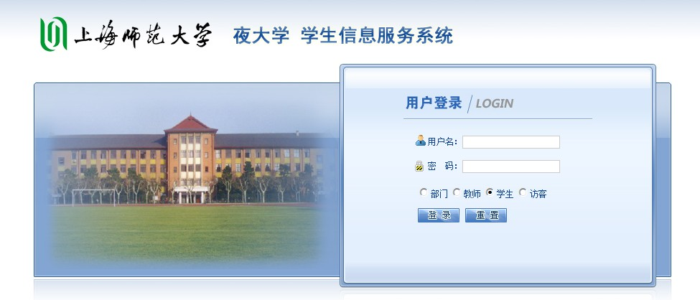

个人信息中身份证号码、姓名、性别、民族不能修改，如有修改须在开学当日向所在学院教务员提交修改申请。
如学生有特殊情况无法按时办理报到手续的，或因特殊原因无法上课，需办理休学、退学的，请直接与相应学院或教学点联系，办理相关手续。

《网上报到操作流程图》

登录夜大学学生信息服务系统
http://ydx.shnu.edu.cn
输入用户名和密码
（用户名： 本人学号 密码： 本人学号）

点击“信息维护”
核对个人信息
提交
完成注册

